Presseinformation

Neuer Sicherheitstester mit DC-Hochspannungsprüfung

Für die Prüfung der elektrischen Sicherheit von Geräten im Herstellungsprozess sowie nach Reparatur hat Gossen Metrawatt einen neuen Sicherheitstester eingeführt. Das SECUTEST ST PRIME verfügt über alle erforderlichen Mess- und Prüfunktionen zur normkonformen Prüfung der Wirksamkeit der Schutzmaßnahmen bei elektrischen Geräten. Als neues Highlight ist eine Hochspannungsprüfung mit bis zu 6kV DC für den Einsatz im Fertigungsumfeld von elektrischen Betriebsmitteln integriert. Zum weiteren Funktionsspektrum zählen die Überprüfung des Schutzleiter- und Isolationswiderstands sowie unterschiedlicher Ableitströme und der Schutzkleinspannungen SELV und PELV. Darüber hinaus lassen sich die Auslösezeit von PRCD-Fehlerstrom-Schutzschaltern messen und Funktionstests von U, I, P, S, LF, f sowie Leitungstests auf Durchgang, Kurzschluss und Polarität mittels Prüfadaptern durchführen. Damit ermöglicht der SECUTEST ST PRIME neben der normkonformen Prüfung elektrischer Betriebsmittel gemäß DIN VDE 0701 (EN 50678) / 0702 (EN 50699) inklusive Verlängerungsleitungen und PRCDs auch die Prüfung von medizinisch elektrischen Geräten nach DIN VDE 0751-1 (IEC/EN 62353) und von Lichtbogenschweißeinrichtungen nach DIN VDE 0544-4 (IEC/EN 60974-4). Außerdem lassen sich Stückprüfungen elektrischer Betriebsmittel entsprechend den Sicherheitsbestimmungen für Mess-, Steuer-, Regel- und Laborgeräte gemäß IEC 61010 und für elektrische Haushaltsgeräte nach IEC 60335 vornehmen. Ferner können Audio- und Videogeräte und Einrichtungen der Informationstechnik gemäß IEC 62911 sowie Einrichtungen für Audio/Video-, Informations- und Kommunikationstechnik nach IEC 62368 geprüft werden. Automatische Prüfabläufe und individuelle Prüfsequenzen tragen zu einer effektiven und sicheren Prüfpraxis bei. Ein praktischer Drehschalter, Direktwahltasten und Softkeys gewährleisten den schnellen, intuitiven Zugriff auf alle Prüffunktionen. Zur Visualisierung dient ein hochauflösendes, farbiges 4,3" TFT-Display. Mehrfachmessungen gestatten eine komfortable Dokumentation mehrerer Messstellen. Im Gerätespeicher lassen sich bis zu 50.000 Datensätze für automatische Prüfsequenzen und Einzelmessungen abspeichern. Des Weiteren besitzt das Gerät eine USB-Schnittstelle zur bidirektionalen Datenübertragung und die Option zur direkten Remote-Ansteuerung. Für die internationale Nutzung sind zahlreiche Settings für Sprache, Tastaturlayout, Zeichensatz, Datum und Zeitformat sowie die länderspezifische Prüfdosenkonfiguration hinterlegt. Auf Kundenanfrage konfiguriert der Hersteller das Gerät auch mit einem Anschluss für eine externe HV-Prüfpistole zur Messung an elektrischen Komponenten oder zwischen zwei frei wählbaren Prüfpunkten.

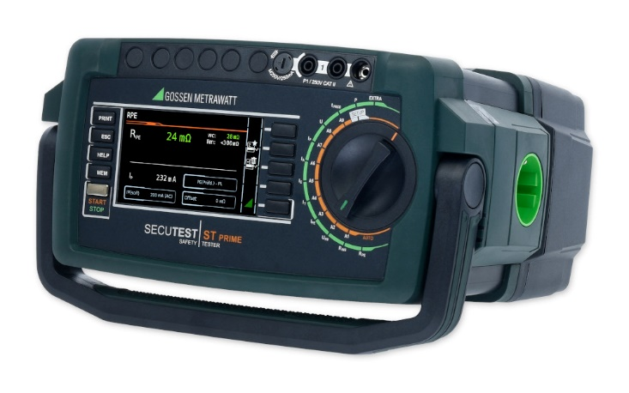

Bild: Das neue SECUTEST ST PRIME bietet eine DC-Hochspannungsprüfung zusätzlich zu allen erforderlichen Messfunktionen für elektrische Schutzprüfungen

Bilder: | secutest-st-prime_2000.jpg | Zeichen: | 2.705
Dateiname: | 202411017_pm_secutest-st-prime.docx | Datum: | 05.11.2024
Tags: | Gossen Metrawatt, GMC-Instruments, Secutest Prime, elektrische Sicherheit, normkonforme Schutzprüfung, Hochspannungsprüfung, Sicherheitstester, Prüfgerät, Schutzleiterprüfung, Schutzschalterprüfung, DIN VDE 0701, EN 50678, DIN VDE 0702, EN 50699, DIN VDE 0751-1, IEC/EN 62353, DIN VDE 0544-4, IEC/EN 60974-4, IEC 61010, IEC 60335, IEC 62911, IEC 62368

Unternehmenshintergrund

Als einer der weltweit führenden Anbieter messtechnischer Systeme entwickelt und vertreibt die Gossen Metrawatt GmbH mit ihrer gleichnamigen Marke ein umfangreiches Spektrum hochwertiger Mess- und Prüftechnik für Elektrohandwerk, Industrie und öffentliche Einrichtungen.
Gossen Metrawatt gilt seit Jahrzehnten als Synonym für Sicherheit und Qualität „Made in Germany“. Die Produktpalette umfasst Mess- und Prüftechnik für die elektrische Sicherheit von Anlagen, Geräten, Maschinen sowie die Branchen E-Mobility und Medizintechnik. Weitere Unternehmensschwerpunkte bilden Power Quality, Batterieprüftechnik, Multimeter und Kalibratoren, Stromversorgungstechnik und Energiemanagementsysteme. Abgerundet wird das Portfolio durch ein wachsendes Angebot digitaler Dienste und Cloud-Services. Zudem unterstützt Gossen Metrawatt seine Kunden mit einem breit gefächerten Schulungsprogramm und vielfältigen After-Sales-Dienstleistungen.
Gossen Metrawatt ist Teil der GMC Instruments Gruppe, zu der mit Camille Bauer Metrawatt, Dranetz, Prosys, Seaward und Rigel sowie Kurth Electronic weitere spezialisierte Hersteller aus der Mess- und Prüftechnik zählen. Die Marken Camille Bauer und Rigel erweitern das Produktprogramm um Messumformer, Anzeigeinstrumente und Erfassungssysteme für die Starkstrommesstechnik sowie spezielle Mess-, Prüf- und Funktionsprüfgeräte für den medizinischen Bereich. Zur Unternehmensgruppe gehört ein eigenes, DAkkS-akkreditiertes Kalibrierzentrum, das DAkkS-, ISO- und Werkskalibrierungen für nahezu alle elektrischen Messgrößen durchführt. Die GMC-I Gruppe unterhält Entwicklungs- und Produktionsstandorte in Deutschland, der Schweiz, England und den USA sowie ein weltweites Vertriebsnetz mit eigenen Gesellschaften und Vertriebspartnern.

Kontakt:  Gossen Metrawatt GmbH  Christian Widder  Leitung Marketing Kommunikation  Südwestpark 15  90449 Nürnberg  Tel.: 0911 / 8602 - 572  Fax: 0911 / 8602 - 80572  E-Mail: christian.widder@gossenmetrawatt.com  Internet: www.gossenmetrawatt.com |  | gii die Presse-Agentur GmbH  Christburger Str. 41  10405 Berlin  Tel.: 0 30 / 53 89 65 - 0  Fax: 0 30 / 53 89 65 - 29  E-Mail: info@gii.de  Internet: www.gii.de

